

**IMPLEMENTACIÓN DE UNA PÁGINA WEB QUE PERMITA REALIZAR EL PROCESO DE VENTAS EN LA EMPRESA “RISEKAI STORE” DE LA CUIDAD DE HUANCAYO EN EL 2019**

***Espiritu J., Ubaldo E.***

El proyecto " Sistema de Ventas para la empresa “Risekai Store", consiste en la implementación de un sistema de ventas en una plataforma web.

El desarrollo del proyecto parte de la problemática y la situación actual de la empresa, la empresa solo contaba con un cuaderno de apuntes para el registro de sus principales operaciones y en muchos casos eso causaba problemas como redundancia y perdida de información

Es por eso por lo que decidimos implementar una solución ante este problema, una página web que, permita a los vendedores puedan realizar todo el registro de las principales operaciones realizadas. Brindándoles mayor integridad y seguridad a su información.

**INTRODUCCIÓN**

El proyecto tiene como objetivo mejorar la forma de cotización de los productos, mostrar un catálogo de productos y actualización del stock.

La página fue realizada mediante el uso de los lenguajes de programación HTML5, PHP y Java Script para poder crear las interfaces y operaciones lógicas tales como son el registro de los clientes, la información de los productos, etc. Además del uso de un gestor de base de datos en MySQL para almacenar a los productos, usuarios, clientes y proveedores que se registren.

**OBJETIVOS**

El proyecto consiste en el diseño, construcción e implementación una página web que permita realizar el proceso de ventas para mejorar la capacidad de ventas en la empresa “Risekai Store” de la cuidad de Huancayo en el 2019. Para ello es necesario desglosar el trabajo en los siguientes objetivos específicos:

* Implementar un modelo de catálogo que permita visualizar el inventario de artículos.
* Implementar un sistema de registro de una cartera de clientes y proveedores.
* Implementar un sistema de registro de transacciones comerciales.

**MÉTODOS**

**RESULTADOS**

* La implementación del sistema de ventas

|  |  |
| --- | --- |
| ANTES DE LA IMPLEMENTACION DEL SOFTWARE | DESPUES DE LA IMPLEMETACION DEL SOFTWARE |
| La empresa no contaba con un registro de colaboradores, que estaba expuesto a vulnerabilidades y pérdidas de datos. | **Mediante el sistema de ventas implementado la empresa cuenta con:**  **\*** Inicio de sesión de usuario y acceso por medio de una contraseña de cada empleado brindándole acceso solo los módulos necesarios para la actividad que realiza. |
| La empresa no contaba con un registro de los datos de personales de sus clientes y anotaba en un cuaderno de apuntes cada venta realizada. | **Mediante el sistema de ventas implementado la empresa cuenta con:**  **\***Registro de datos personales de sus clientes.  **\***Registro de ventas considerando clientes registrados previamente. |
| La empresa no contaba con un registro de los datos de sus proveedores y anotaba en un cuaderno de apuntes cada compra realizada. | **Mediante el sistema de ventas implementado la empresa cuenta con:**  **\***Registro de datos de sus proveedores.  **\***Registro de compras considerando proveedores registrados previamente. |
| La empresa contaba con un registro de artículos en inventario en un cuaderno que no podía permanecer actualizado siempre. | **Mediante el sistema de ventas implementado la empresa cuenta con:**  **\***Registro de datos de sus productos.  **\***Visualizar el inventario de productos. |

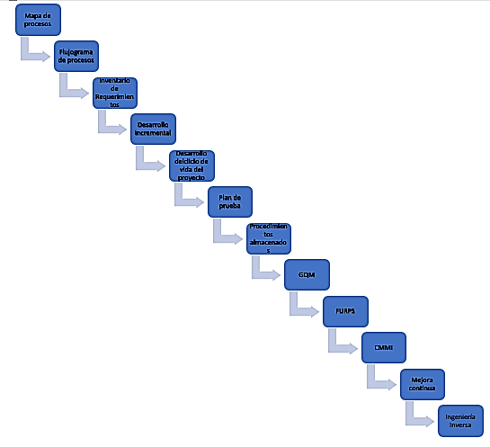

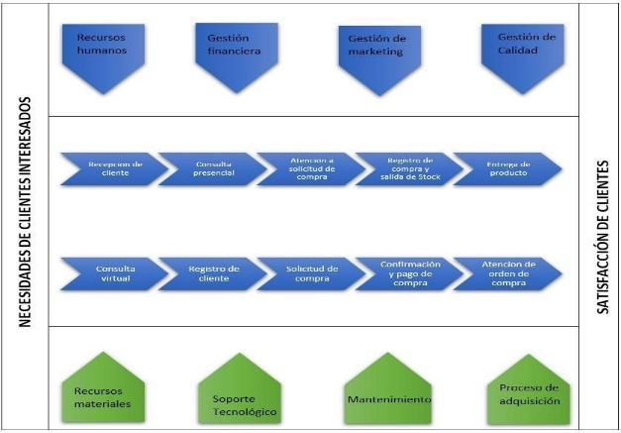

**Mapa de procesos**

**Procedimientos Almacenados - ACME**

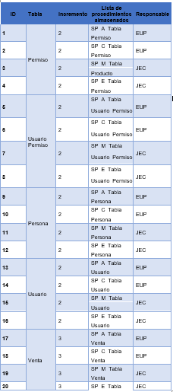

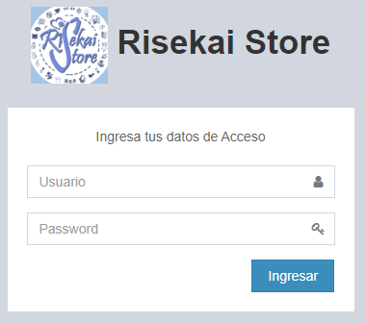

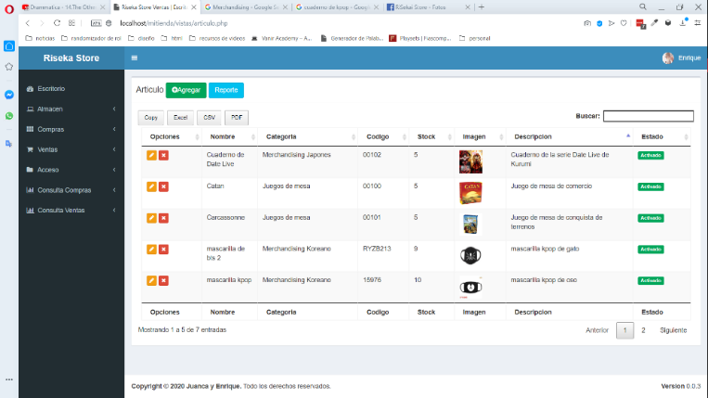

**Planificación De Unidades De Programación - MVC**

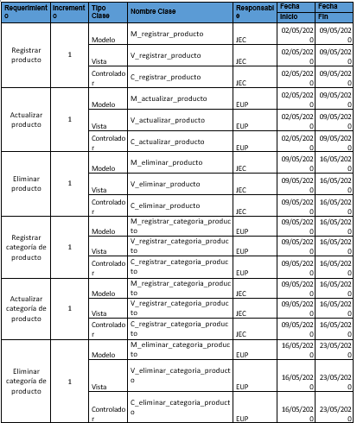

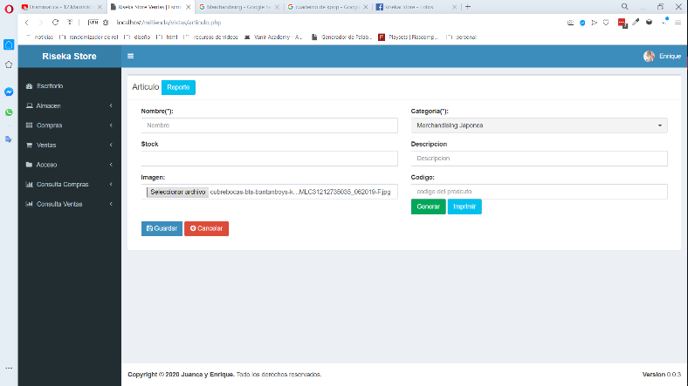

**Métricas del Software**

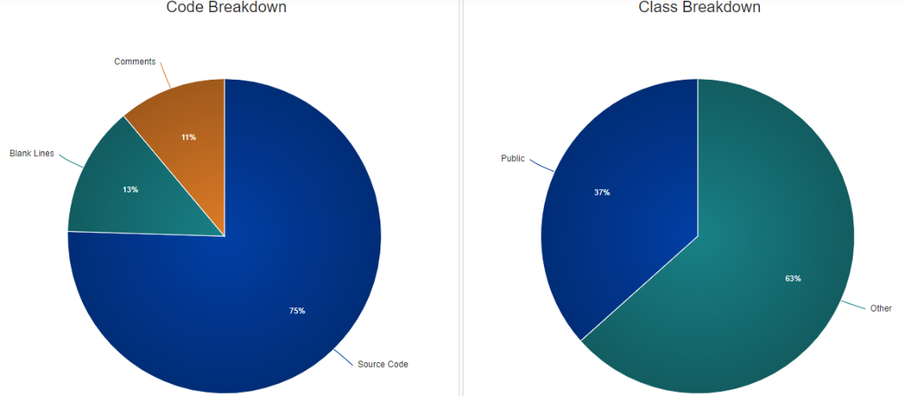

**Plan de pruebas**

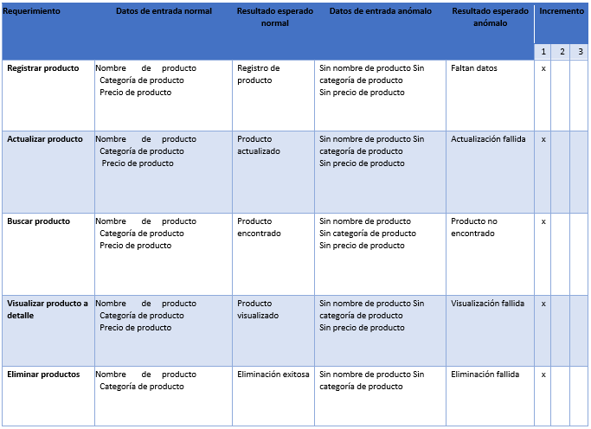

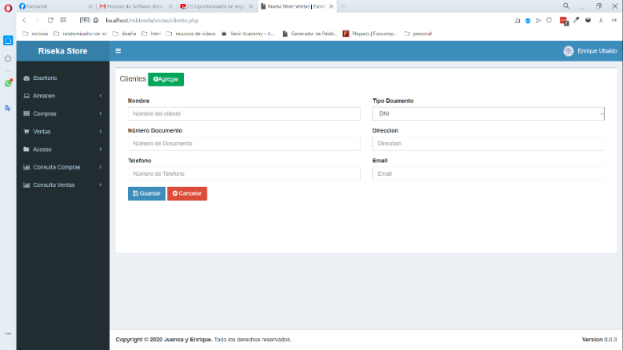

Link del proyecto en GitHub:

<https://github.com/JcEC13/Proceso-de-Software>

Link del video del proyecto en YouTube:

<https://youtu.be/yBnE-L1ILGs>

**DISCUSIONES Y CONCLUSIONES**

1. Se logró, identificar los procesos existentes de su sistema de ventas, para su posterior análisis encontrando una oportunidad en las ventas en línea una oportunidad de incrementar su capacidad de ventas y su productividad en general.
2. Se logró, modelar el entorno del proceso de ventas teniendo consideración en procesos básicos y en las necesidades de los clientes.
3. Se logró, desarrollar el entorno del proceso de ventas priorizando las pruebas unitarias y de sistema para garantizar el correcto funcionamiento de todo el software.

Blancarte, Oscar. 2014. Software architect. [En línea] 21 de Julio de 2014. https://www.oscarblancarteblog.com/2014/07/21/patron-de-diseno-modelo-vistacontrolador-mvc/.

ESAN. 2016. ConexionESAN[En línea] 6 de octubre de 2016. <https://www.esan.edu.pe/apuntes-empresariales/2016/10/que-es-el-mapa-deprocesos-de-la-organizacion/>.

Martins, Rosemary. 2018. Blog de la calidad. [En línea] 4 de Junio de 2018. <https://blogdelacalidad.com/diagrama-de-flujo-flujograma-de-proceso/>.